Achtknoop
Gebruik: om een verdikking in een touw te maken en zo te voorkomen dat een touw uit een katrol of uit je hand glijdt.

Zo leg je de knoop:
- Maak een lus in het touw en leg het uiteinde over het vaste deel.
- Haal het uiteinde onder het vaste deel door.
- Steek het uiteinde van boven terug door de lus.
- Trek de knoop stevig aan.

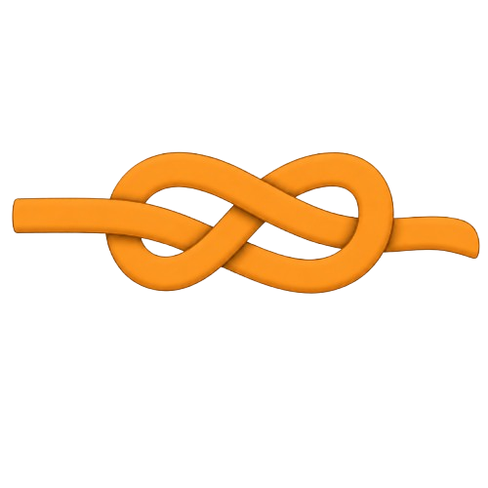
Controle: de knoop heeft duidelijk de vorm van een acht.

Platte knoop
Gebruik: om twee uiteinden van een even dik touw aan elkaar te knopen.

Zo leg je de knoop:
- Leg rechts over links en haal het uiteinde eronderdoor.
- Leg daarna links over rechts en haal het uiteinde eronderdoor.
- Trek beide uiteinden en beide vaste delen tegelijk aan.

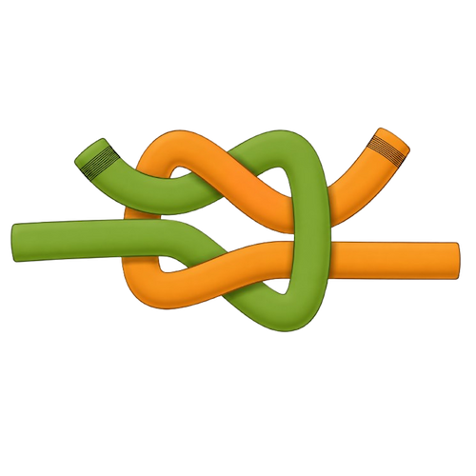
Controle: de twee lussen liggen netjes in elkaar en de korte uiteinden komen aan dezelfde kant uit.

Mastworp
Gebruik: om een touw snel aan een paal of balk vast te maken. De meeste sjorringen beginnen en eindigen met een mastworp.

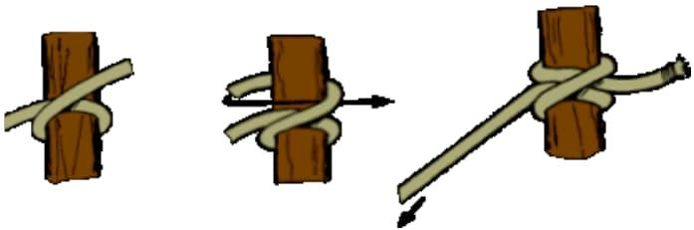
Zo leg je de knoop:
- Sla het touw om de paal en kruis het uiteinde over het vaste deel.
- Sla het uiteinde nog een keer om de paal.
- Steek het uiteinde onder de laatste slag door.
- Trek beide delen stevig aan.

Controle: er liggen twee slagen om de paal met een kruising ertussen.

Touw opschieten
Gebruik: om een touw netjes op te bergen zonder knopen en kronkels. Let op: nat touw moet je eerst laten drogen.

Zo doe je dat:
- Haal eerst alle knopen uit het touw.
- Pak de uiteinden samen en maak gelijke lussen.
- Leg de lussen steeds netjes op elkaar.
- Wikkel het laatste stuk een paar keer om de bundel.
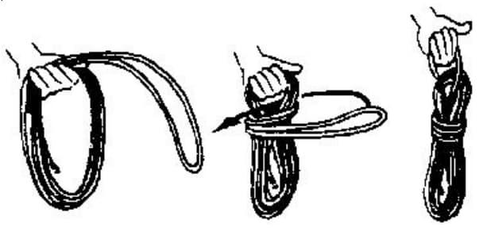
- Steek het laatste stukje door de bovenkant van de bundel en trek dit vast.

Controle: de bundel blijft vastzitten en kan weer makkelijk losgemaakt worden.

Schootsteek
Gebruik: om twee touwen van ongelijke dikte aan elkaar te maken, of als je een touw aan een vaste lus wilt vastzetten zoals bij de bovenkant van de vlag.
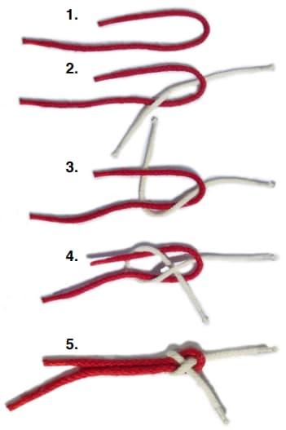
Zo leg je de knoop:
- Maak met het dikste touw een lus.
- Steek het uiteinde van het andere touw van onder door de lus.
- Sla dit uiteinde om de lus heen.
- Steek het uiteinde onder zichzelf door.
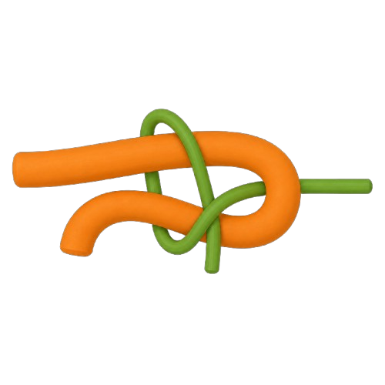
- Trek beide touwen stevig aan.

Controle: het losse uiteinde klemt onder zichzelf vast.

Paalsteek
Gebruik: om een vaste lus te maken die niet dichttrekt. Wordt veel gebruikt op schepen en door bergsporters.

Zo leg je de knoop:
- Maak een klein oogje in het touw.
- Steek het uiteinde van onder naar boven door het oogje.
- Haal het uiteinde achter het vaste deel langs.
- Steek het uiteinde weer terug door het oogje.
- Trek de knoop stevig aan.

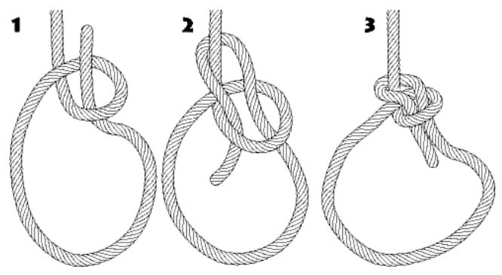
Controle: er ontstaat een vaste lus die niet schuift of dichttrekt.

Timmermansteek
Gebruik: om een touw aan een ronde paal, boom of balk vast te maken wanneer er spanning op het touw blijft staan. De diagonaalsjorring begint vaak met een timmermansteek.

Zo leg je de knoop:
- Sla het uiteinde van het touw om de paal heen en ga om het touw heen en weer terug.
- Draai het uiteinde drie of vier keer om zichzelf heen.
- Trek aan het vaste deel, zodat de knoop om de paal klemt.

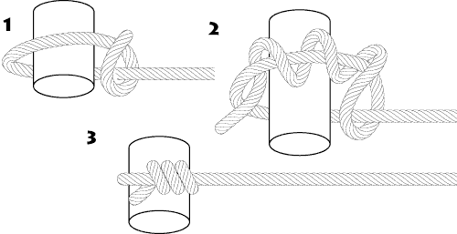
Controle: het uiteinde zit meerdere keren om zichzelf gedraaid en de knoop trekt vast zodra er spanning op het touw komt.

Slipsteek
Gebruik: om een knoop te maken die je makkelijk en snel weer los kunt trekken.

Zo leg je de knoop:
- Maak een lus in het touw.
- Haal een bocht van het losse uiteinde door de lus, maar trek het uiteinde er niet helemaal doorheen.
- Trek aan het vaste deel om de knoop vast te zetten.
- Trek aan het losse uiteinde om de knoop weer los te maken.

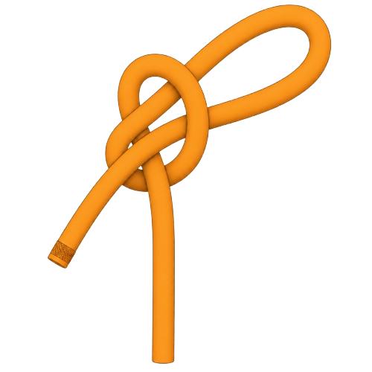
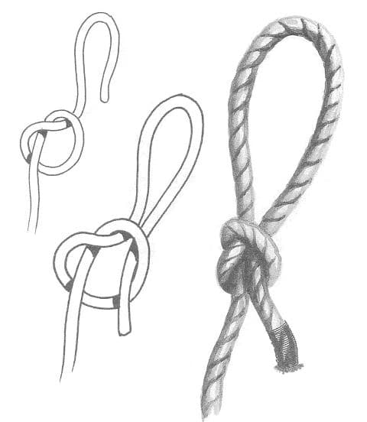
Controle: er zit een lus in de knoop en de knoop gaat los als je aan het losse uiteinde trekt.

